1.19今日动态

本周目标：

1.乐于观察并表述冬天动物的变化，对冬天动物的生活习性感兴趣。

2.从感知动物过冬的方式中激发探索欲望，养成好奇好问的习惯。

一、**区域游戏**

|  |  |
| --- | --- |
| 区域名 | 区域进区人员 |
| 建构区  （桌面、地面） | 地面：**程梓轩、夏我杺**  桌面：**梁礼煊** |
| 图书区 | **邢锦、何安瑾、李若伊** |
| 娃娃家 | **衣佳欢、季千予、张雨歆** |
| 自然材料区 | **无** |
| 美工区 | **蔡铭泽、陈语垚** |
| 益智区 | **龚奕欣、靳一哲、王兴诚、黄铭宇、蔡铭豪** |

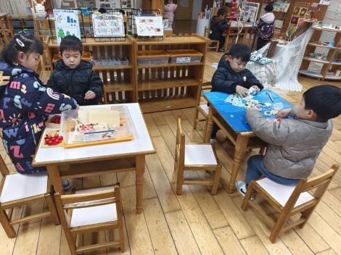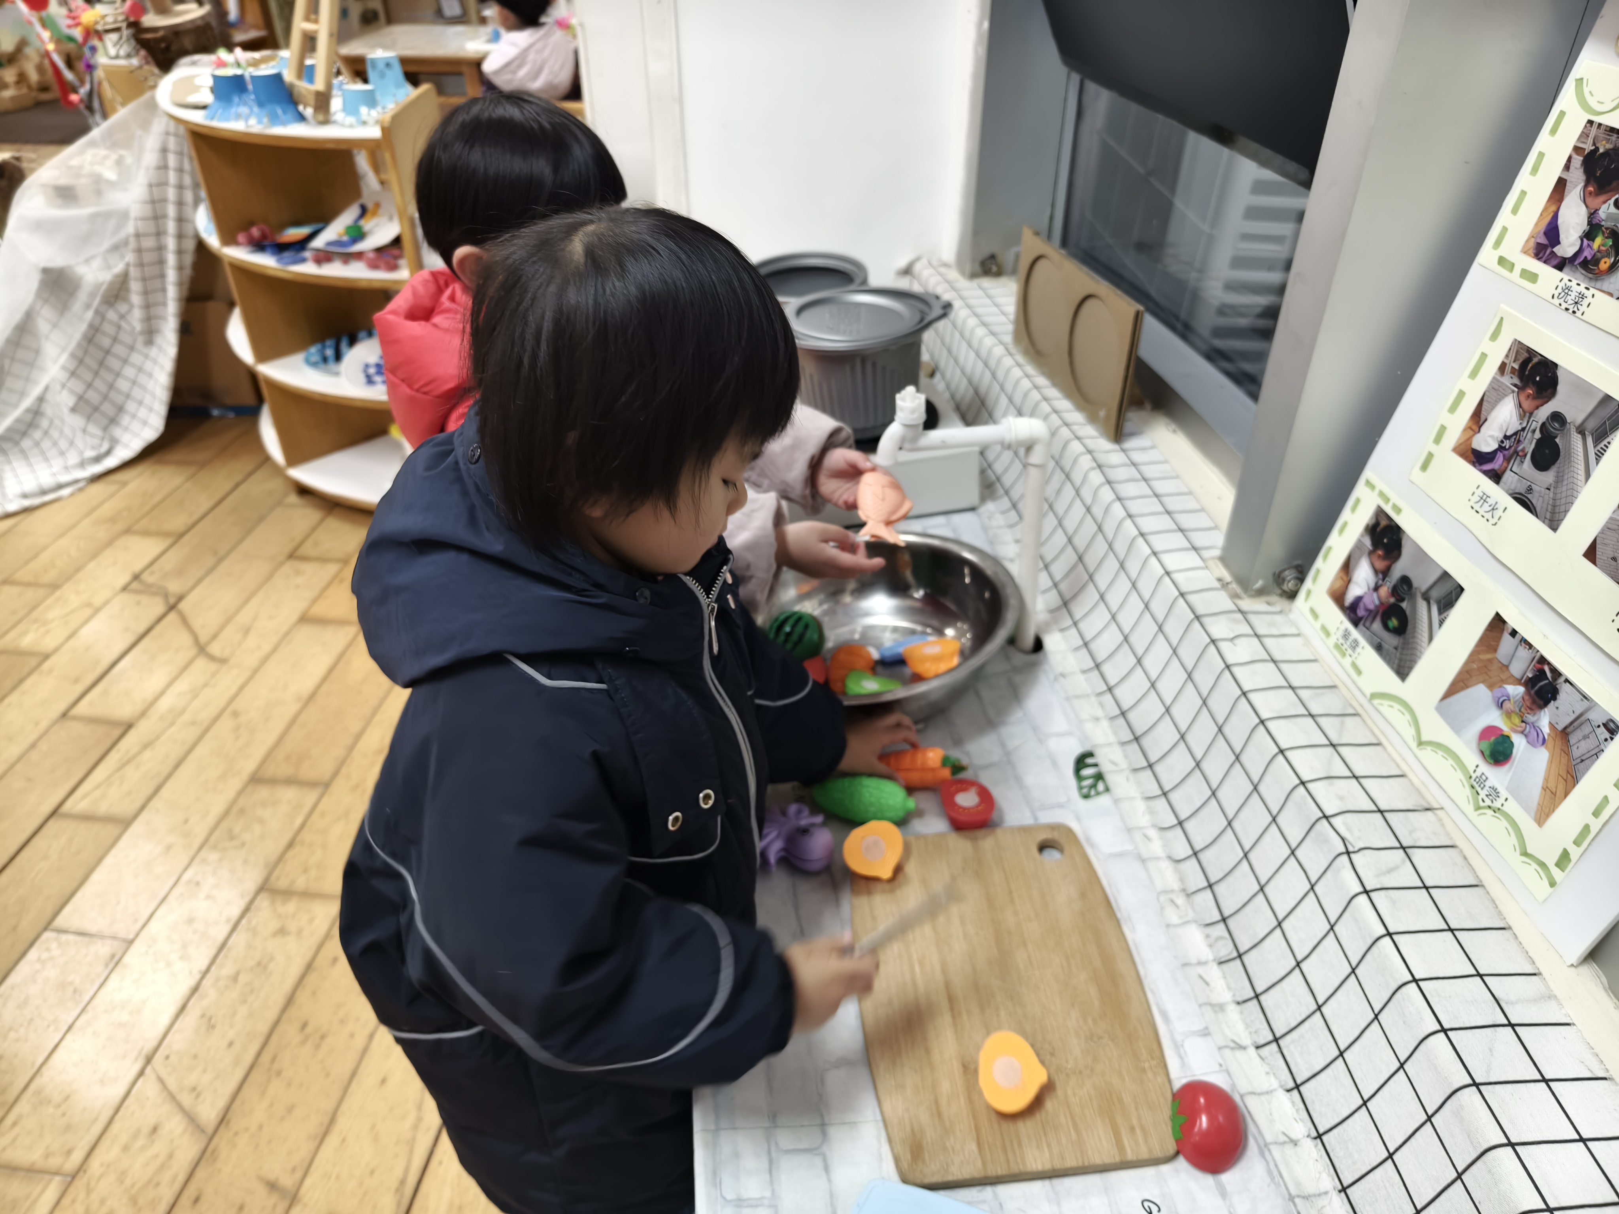

**二、健康：被子盖盖好**

冬天到了，天气越来越冷，学会盖好被子与幼儿的健康密切相关。本次活动通过实物操作，引导幼儿主动探索盖被子的重要性及如何准确地把被子盖好。以儿歌的形式帮助幼儿记忆盖被子要领，并通过延伸活动，即幼儿午睡时自己学盖被子，使该活动更具生活性和趣味性。

**卢文汐、程梓轩、季千予、王兴诚、衣佳欢、、黄铭宇、夏我杺、邢锦、张雨歆、龚奕欣、梁礼煊、靳一哲、何安瑾、李若伊、陈语垚、蔡铭泽、蔡铭豪**了解盖好被子的重要性，养成独立盖好被子的好习惯。

**卢文汐、王兴诚、衣佳欢、黄铭宇、夏我杺、邢锦、张雨歆、龚奕欣、何安瑾、李若伊**通过实物操作掌握盖好被子的方法。

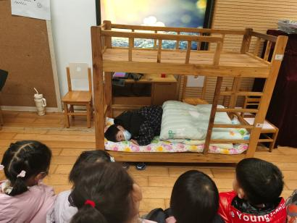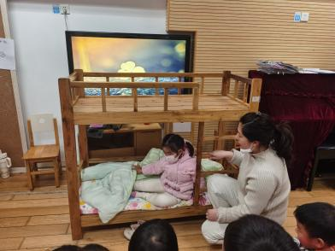

**三、温馨提示：**

1.大家好，今天周五，没有延时班，全体幼儿下午3:32放学。请及时通知接送人员接送时间。

2.本周被子不带回家哦，周末气温略低，大家做好保暖防寒工作[玫瑰]@所有人